 | Беспроводной сетевой дисковый накопитель 802.11g  - Один 3.5-дюймовый отсек для установки жесткого диска  - 2 порта USB для подключения дополнительных жестких дисков или флеш-накопителей  - Порт Gigabit для подключения к сети Ethernet  - Встроенный WLAN интерфейс 802.11g для беспроводного доступа пользователей  - Функция беспроводной точки доступа
 | Беспроводной сетевой дисковый накопитель MediaLounge DSM-G600 802.11g предоставляет возможность подключения жесткого диска к существующей домашней или офисной сети, с его помощью пользователи могут получить совместный доступ к документам, файлам и медиафайлам, такими как музыка, видео и фотографии из любого места в доме и офисе. Теперь можно освободить дисковое пространство на компьютере и расположить данные в сети с помощью сетевого накопителя DSM-G600.  DSM-G600 имеет один отсек для установки 3.5-дюймового жесткого диска c интерфейсом ATA/IDE, что позволяет установить жесткий диск любого необходимого объема. Благодаря двум дополнительным высокоскоростным портам USB 2.0 можно увеличить сетевой массив, подключив внешние USB-устройства.  Кроме того, DSM-G600 может работать в режиме точки доступа. Можно создать беспроводную сеть 802.11g, подключив DSM-G600 к проводному маршрутизатору.  Подключив жесткие диски к DSM-G600, пользователи могут получить удобное хранилище для восстановления данных и совместного использования цифрового контента в домашней и офисной сети. DSM-G600 в качестве централизованного хранилища данных является идеальным решением как для офисных сотрудников, работающих с конфиденциальными данными, так и для пользователей домашней сети. Поскольку DSM-G600 видим и доступен по сети, пользователи могут совместно использовать файлы, например при работе над совместными проектами.
  Характеристики
  Конфигурация устройства
  - Один 3.5-дюймовый отсек для установки жесткого диска
  - 2 порта USB 2.0 для подключения внешних дополнительных жестких дисков/флеш-накопителей
  Сетевые подключения
  - Порт 1000BASE-T Gigabit для подключения к сети Ethernet или к маршрутизатору
  - Встроенный WLAN интерфейс 802.11g функционирует в качестве точки доступа
  - Улучшенная безопасность при поддержке WPA и WPA-PSK
  Применение
  - Идеален для записи наружного наблюдения, отснятых сетевыми камерами безопасности
  - Автоматическая (запланированная) загрузка через Web- и FTP- сайты
  Доступ к диску/управление
  - Создание учетной записи пользователя и прав доступа к папкам, определяемых пользователем
  - Встроенный FTP-сервер для удаленного доступа к файлам
  - Полное или инкрементальное резервное копирование по расписанию
  - Автоматическое уведомление по электронной почте
  Установка/настройка
  - Настройка/управление через Web-интерфейс
  - Совместимый для взаимодействия с другими медиаустройствами UPnPTM

Технические характеристики
Стандарты  - IEEE 802.3  - IEEE 802.3u  - IEEE 802.3ab  - IEEE 802.11b  - IEEE 802.11g  Поддержка жестких дисков  - Все разновидности от ATA/IDE до ATA/133  - 3.5-дюймовый внутренний  Порты устройства  - 1 порт 10/100/1000 Gigabit Ethernet  - 2 порта USB 2.0  Безопасность сети  - WPA  - WPA-PSK  - 64/128-битное WEP-шифрование данных  Питание при беспроводной передаче данных  15dBm (32мВт) (с использованием антенны с коэффициентом усиления 2dBi) | Чувствительность приемника  54 Мбит/с OFDM, 10% PER: -68 dBm  48 Мбит/с OFDM, 10% PER: -68 dBm  36 Мбит/с OFDM, 10% PER: -75 dBm  24 Мбит/с OFDM, 10% PER: -79 dBm  18 Мбит/с OFDM, 10% PER: -82 dBm  12 Мбит/с OFDM, 10% PER: -84 dBm  11 Мбит/с CCK 8% PER: -82 dBm  9 Мбит/с OFDM, 10% PER: -87 dBm  6 Мбит/с OFDM, 10% PER: -88 dBm  5.5 Мбит/с CCK, 8% PER: -85 dBm  2 Мбит/с QPSK, 8% PER: -86 dBm  1 Мбит/с BPSK, 8% PER: -89 dBm  Антенна  Внешняя антенна с коэффициентом усиления 2.0dB и разъемом SMA  Радиус действия *  В помещении: до 100 м  Вне помещений: до 400 м  * Факторы окружающей среды могут оказывать существенное влияние на радиус действия. |  | Управление диском  - Форматирование  - Сканирование диска  - Отправка уведомлений на электронную почту  Управление устройством  С помощью Web-браузера Internet Explorer v.6 или Netscape Navigator v.7 или другого браузера с поддержкой Java  Индикаторы  - Power  - LAN  - HDD  - HDD Full  - USB  - WLAN
Физические и климатические условия
Напряжение  - Выходное: 12 В, 3A  - Максимальное напряжение: 36w, 100-240 В  Рабочая температура  От 0 до 55 C  Температура хранения  От -20 до 70 C  Влажность  От 5% до 90% (без конденсата) | Размеры  19.53 x 17.68 x 6.12 см  Вес  0.77 кг  Сертификаты  - FCC Part 15 Class B  - CE  - C-Tick | 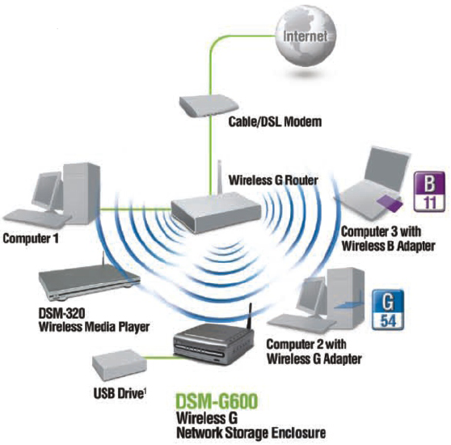

Офисы D-Link по всему миру
США  Канада  Европа (U. K.)  Германия  Франция  Нидерланды  Бельгия  Италия  Швеция  Дания  Норвегия  Финляндия  Испания  Португалия  Чехия  Швейцария  Греция | TEL: 1-800-326-1688  TEL: 1-905-8295033  TEL: 44-20-8731-5555  TEL: 49-6196-77990  TEL: 33-1-30238688  TEL: 31-10-282-1445  TEL: 32(0)2-517-7111  TEL: 39-02-2900-0676  TEL: 46-(0)8564-61900  TEL: 45-43-969040  TEL: 47-99-300-100  TEL: 358-9-2707 5080  TEL: 34-93-4090770  TEL: 351-21-8688493  TEL: 420-(603)-276-589  TEL: 41-(0)-1-832-11-00  TEL: 30-210-9914 512 | FAX: 1-866-743-4905  FAX: 1-905-8295223  FAX: 44-20-8731-5511  FAX: 49-6196-7799300  FAX: 33-1-30238689  FAX: 31-10-282-1331  FAX: 32(0)2-517-6500  FAX: 39-02-2900-1723  FAX: 46-(0)8564-61901  FAX: 45-43-424347  FAX: 47-22-309580  FAX: 358-9-2707-5081  FAX: 34-93-4910795  FAX: 41(0)-1-832-11-01  FAX: 30-210-9916902 | Люксембург  Польша  Венгрия  Сингапур  Австралия  Индия  Ближний Восток (Дубаи)  Турция  Египет  Израиль  Латинская Америка  Бразилия  Южная Африка  Россия  Китай  Тайвань  Штаб-квартира | TEL: 32-(0)2-517-7111  TEL: 48-(0)-22-583-92-75  TEL: 36-(0)-1-461-30-00  TEL: 65-6774-6233  TEL: 61-2-8899-1800  TEL: 91-022-26526696  TEL: 971-4-3916480  TEL: 90-212-289-56-59  TEL: 202-414-4295  TEL: 972-9-9715700  TEL: 56-2-232-3185  TEL: 55-11-218-59300  TEL: 27-12-665-2165  TEL: 7-495-744-0099  TEL: 86-10-58635800  TEL: 886-2-2910-2626  TEL: 886-2-2916-1600 | FAX: 32-(0)2-517-6500  FAX: 48-(0)-22-583-92-76  FAX: 36-(0)-1-461-30-09  FAX: 65-6774-6322  FAX: 61-2-8899-1868  FAX: 91-022-26528914  FAX: 971-4-3908881  FAX: 90-212-289-76-06  FAX: 202-415-6704  FAX: 972-9-9715601  FAX: 56-2-232-0923  FAX: 55-11-218-59322  FAX: 27-12-665-2186  FAX: 7-095-744-0099 #350  FAX: 86-10-58635799  FAX: 886-2-2910-1515  FAX: 886-2-2914-6299

Версия 02 (Декабрь 2005)
Спецификации субъекта изменены без предварительного уведомления.
D-Link и MediaLounge является зарегистрированной маркой D-Link Corporation/D-Link System Inc.
Все другие марки принадлежат их владельцам.

